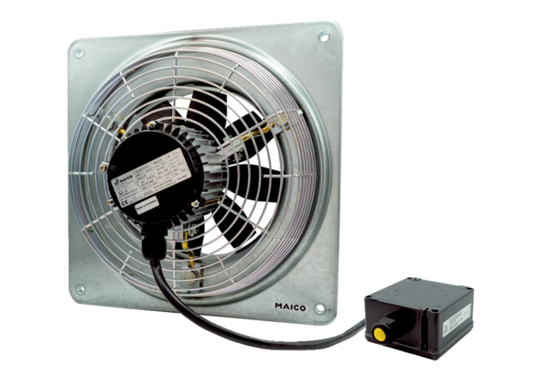Axial-Wandventilator DZQ 40/6 B Ex eVerpackungseinheit: 1 StückSortiment: C
Artikelnummer: 0083.0180Hersteller: MAICO

